2025年度四川省阿坝州茂县红十字会
部门决算

目 录

公开时间：2024年9月4日
第一部分 部门概况 ........3
一、部门职责 3
二、机构设置 3
第二部分2025年度部门决算情况说明 3
一、收入支出决算总体情况说明 4
二、收入决算情况说明 4
三、支出决算情况说明 5
四、财政拨款收入支出决算总体情况说明 5
五、一般公共预算财政拨款支出决算情况说明 6
六、一般公共预算财政拨款基本支出决算情况说明 8
八、政府性基金预算支出决算情况说明 9
九、国有资本经营预算支出决算情况说明 10
十、其他重要事项的情况说明 10
第三部分 名词解释 12
第四部分附件.............................................12
附件1 ...............................................15
附件2 .......................................... 28
第五部分 附表............................................29
二、收入决算表.......................................29
三、支出决算表........................................29
四、财政拨款收入支出决算总表..........................29
五、财政拨款支出决算明细表............................29六、一般公共预算财政拨款支出决算表....................29七、一般公共预算财政拨款支出决算明细表................29
八、一般公共预算财政拨款基本支出决算表................29九、一般公共预算财政拨款项目支出决算表................29
十、政府性基金预算财政拨款收入支出决算表..............29
十一、国有资本经营预算财政拨款收入支出决算表..........29十二、国有资本经营预算财政拨款支出决算表..............29
十三、财政拨款“三公”经费支出决算表..................29

第一部分 部门概况

一、部门职责

传播国际红十字运动知识和国际人道主义法。宣传、贯彻《中华人民共和国红十字会法》，依照红十字会法和红十字会章程组织协调开展我县红十字会工作；开展备灾救灾工作。在自然灾害和突发事件中,开展救护和救助工作;依法接受国内外组织和个人的捐赠,及时向灾区群众和受难者提供人道主义援助,在突发事件中对受害者组织实施救助工作。

二、机构设置

茂县红十字会下属二级单位0个，其中行政单位0个，参照公务员法管理的事业单位1个，其他事业单位0个。

第二部分 2025年度部门决算情况说明

一、收入支出决算总体情况说明
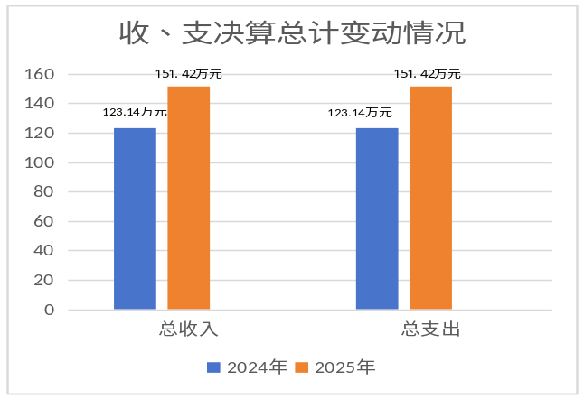2025年度收入、支出总计均为151.42万元。与2024年度相比，收入、支出总计各增加28.28万元，增长22.97%。主要变动原因是：人员工资保险的变动以及项目增加。

二、收入决算情况说明
2025年度本年收入合计151.42万元，其中：一般公共预算财政拨款收入131.43万元，占86.8%；政府性基金预算财政拨款收入19.99万元，占13.2%。
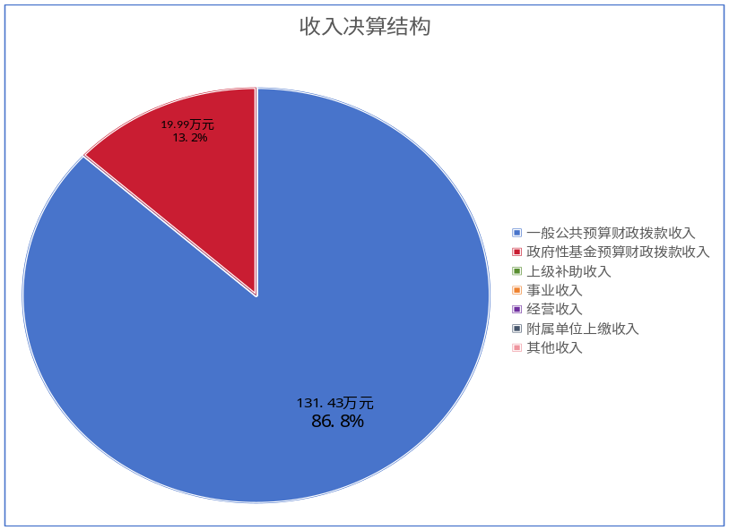

三、支出决算情况说明
2025年度本年支出合计151.42万元，其中：基本支出130.93万元，占86.5%;项目支出20.49万元，占13.5%。
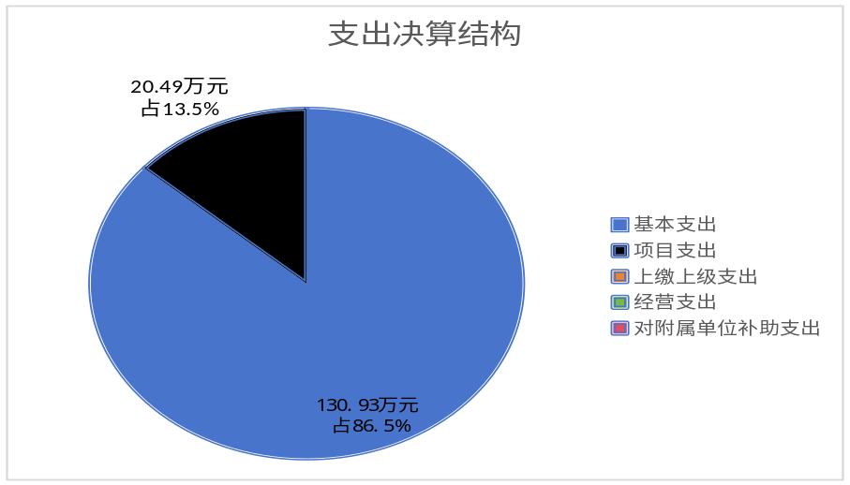

四、财政拨款收入支出决算总体情况说明
2025年度财政拨款收入、支出总计均为151.42万元。与2024年度相比，财政拨款收入总计、支出总计各增加28.28万元，增长22.97%。主要变动原因是：人员工资保险的变动以及项目增加。
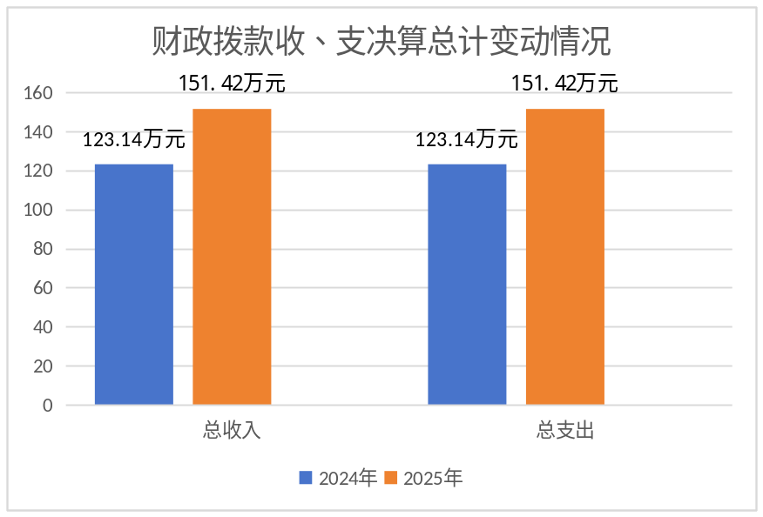

五、一般公共预算财政拨款支出决算情况说明

（一）一般公共预算财政拨款支出决算总体情况
2025年度一般公共预算财政拨款支出131.43万元，占本年支出合计的86.8%。与2024年度相比，一般公共预算财政拨款支出增加8.29万元，增长6.7%。主要变动原因是：人员工资保险的变动。

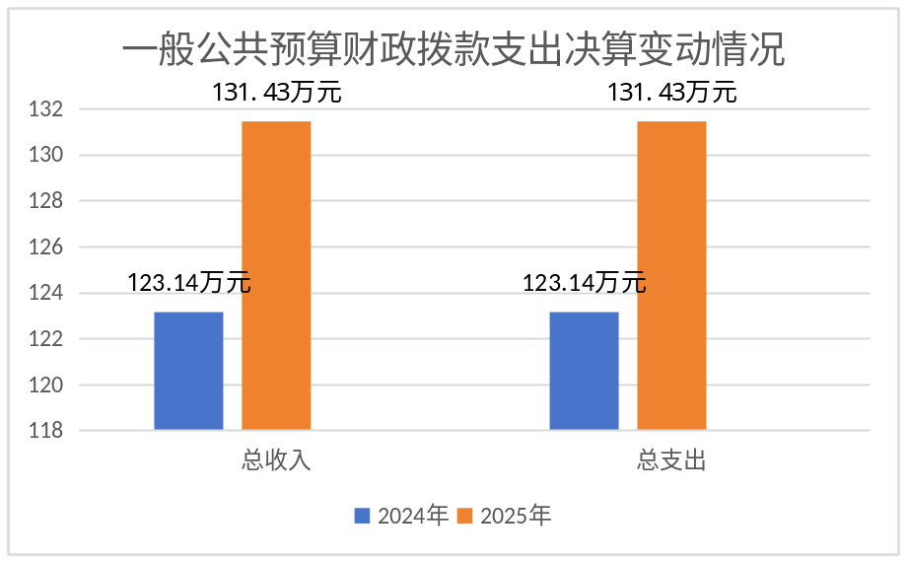

（二）一般公共预算财政拨款支出决算结构情况
2025年度一般公共预算财政拨款支出131.43万元，主要用于以下方面：社会保障和就业支出114.69万元，占87.3%；卫生健康支出7万元，占5.3%；住房保障支出9.74万元，占7.4%。

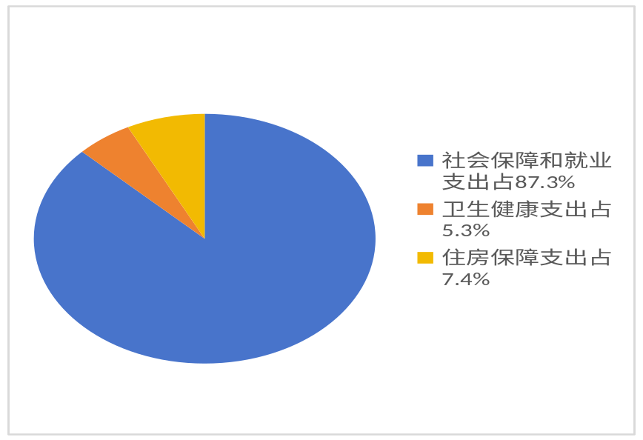

（三）一般公共预算财政拨款支出决算具体情况
2025年度一般公共预算财政拨款支出决算数为131.43万元，完成预算100%。其中：
1.社会保障和就业支出（类）行政事业单位离退休（款）机关事业单位养老保险缴费支出（项）:2025年决算数为11.73万元，完成预算100%，决算数与预算数持平。
2.社会保障和就业支出（类）行政事业单位离退休（款）机关事业单位职业年金缴费支出（项）：2025年决算数为:5.87万元，完成预算100%，决算数与预算数持平。
3.社会保障和就业支出（类）红十字事业（款）行政运行（项）：2025年决算数为96.59万元，完成预算100%，决算数与预算数持平。
4.社会保障和就业支出（类）红十字事业（款）其他红十字事业支出（项）：2025年决算数为0.5万元，完成预算100%，决算数与预算数持平。
5.医疗卫生与计划生育支出（类）行政事业单位医疗（款）行政单位医疗（项）：2025年决算数为7万元，完成预算100%，决算数与预算数持平。
6.住房保障支出（类）住房改革支出（款）住房公积金（项）：2025年决算数为9.74万元，完成预算100%，决算数与预算数持平。

六、一般公共预算财政拨款基本支出决算情况说明
2025年度一般公共预算财政拨款基本支出130.93万元，其中：
人员经费123.28万元，主要包括：基本工资、津贴补贴、奖金、伙食补助费、绩效工资、机关事业单位基本养老保险缴费、职业年金缴费、其他社会保障缴费、其他工资福利支出、离休费、退休费、抚恤金、生活补助、医疗费补助、奖励金、住房公积金、其他对个人和家庭的补助支出等。
公用经费7.65万元，主要包括：办公费、印刷费、咨询费、手续费、水费、电费、邮电费、取暖费、物业管理费、差旅费、因公出国（境）费用、维修（护）费、租赁费、会议费、培训费、公务接待费、劳务费、委托业务费、工会经费、福利费、公务用车运行维护费、其他交通费、税金及附加费用、其他商品和服务支出、办公设备购置、专用设备购置、信息网络及软件购置更新、其他资本性支出等。

七、财政拨款“三公”经费支出决算情况说明
（一）“三公”经费财政拨款支出决算总体情况说明
2025年度“三公”经费财政拨款支出决算为1.74万元，完成预算43.5%，与2024年相比增加1.5万元，增长625%。主要原因是：车辆老旧。

（二）“三公”经费财政拨款支出决算具体情况说明
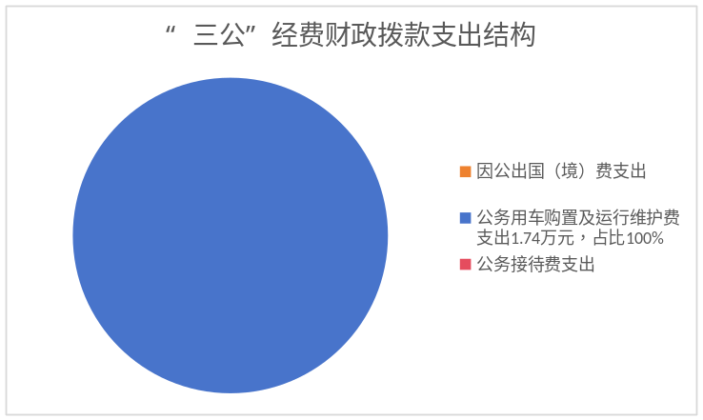2025年度“三公”经费财政拨款支出决算中，公务用车购置及运行维护费支出决算1.74万元，占100%。具体情况如下：

1.因公出国（境）经费支出：全年安排因公出国（境）团组，出国0万元。
2.公务用车购置及运行维护费支出：1.74万元，完成预算43.5%。公务用车购置及运行维护费支出决算与2024年相比增加1.5万元，增长625%。主要原因是：车辆老旧。
截至2025年12月31日，单位共有公务用车1辆，其中：轿车0辆、越野车1辆、载客汽车0辆。
公务用车运行维护费支出1.74万元。与2024年相比增加1.5万元，增长625%。主要用于出差、下乡等所需的公务用车燃料费、维修费、过路过桥费、保险费等支出。
3.公务接待费支出：本年度公务接待费支出0万元，与2024年相比无变动。

八、政府性基金预算支出决算情况说明
2025年度政府性基金预算财政拨款支出0万元。

九、国有资本经营预算支出决算情况说明
2025年度国有资本经营预算财政拨款支出0万元。

十、其他重要事项的情况说明

（一）机关运行经费支出情况
2025年度，茂县红十字会机关运行经费支出7.65万元，与2024年相比增加2.7万元，增长54.5%。主要原因是：本年度增加彩票公益基金项目2个。

（二）政府采购支出情况
2025年度，茂县红十字会政府采购支出0万元。

（三）国有资产占有使用情况
截至2025年12月31日，茂县红十字会共有车辆1辆，其中：主要负责人用车0辆、机要通信用车0辆、应急保障用车1辆、其他用车0辆。

（四）预算绩效管理情况
根据预算绩效管理要求，我会在2025年度预算编制阶段，组织对红十字会事业发展工作经费项目开展了预算事前绩效评估，对2个项目编制了绩效目标，在预算执行过程中，选取2个项目开展绩效监控并开展绩效自评。此项目提升了红十字会的服务能力，增强了其在灾害应对、救助、救护等方面的效能。强化了应急救援队伍的建设与培训、提高了物资储备和调配效率、扩大了健康教育和献血推广活动。
我会按要求对2025年部门整体支出开展绩效自评，自查自评结果良好，全年基本支出保障了部门的正常运行和日常工作的正常开展，项目支出保障了重点工作的开展，绩效目标得到较好实现，绩效管理水平不断提高，绩效指标体系逐渐丰富和完善。
单位预算项目绩效自评报告及部门预算项目支出绩效自评表（2025年度）详见第四部分附件。

第三部分 名词解释

1.财政拨款收入：指单位从同级财政部门取得的财政预算资金。
2.事业收入：指事业单位开展专业业务活动及辅助活动取得的收入。
3.经营收入：指事业单位在专业业务活动及其辅助活动之外开展非独立核算经营活动取得的收入。
4.其他收入：指单位取得的除上述收入以外的各项收入。
5.用事业基金弥补收支差额：指事业单位在当年的财政拨款收入、事业收入、经营收入、其他收入不足以安排当年支出的情况下，使用以前年度积累的事业基金（事业单位当年收支相抵后按国家规定提取、用于弥补以后年度收支差额的基金）弥补本年度收支缺口的资金。
6.年初结转和结余：指以前年度尚未完成、结转到本年按有关规定继续使用的资金。
7.结余分配：指事业单位按照事业单位会计制度的规定从非财政补助结余中分配的事业基金和职工福利基金等。
8、年末结转和结余：指单位按有关规定结转到下年或以后年度继续使用的资金。
9.社会保障和就业支出（类）行政事业单位离退休（款）机关事业单位养老保险缴费支出（项）:指机关事业单位实施养老保险制度由单位缴纳的基本养老保险缴费支出。
10.社会保障和就业支出（类）行政事业单位离退休（款）机关事业单位职业年金缴费支出（项）：指机关事业单位实施养老保险制度由单位缴纳的职业年金缴费支出。
11.社会保障和就业支出（类）红十字事业（款）行政运行（项）：指单位基本支出。
12.社会保障和就业支出（类）红十字事业（款）其他红十字事业支出（项）：指红十字事业行政运行的支出。
13.医疗卫生与计划生育支出（类）行政事业单位医疗（款）行政单位医疗（项）：指反映财政部门集中安排的行政事业单位基本养老保险缴费经费，未参加医疗保险的行政事业单位的公费医疗经费，按国家规定享受离休人员、红军老战士待遇人员的医疗经费。
14.住房保障支出（类）住房改革支出（款）住房公积金（项）：指反映行政事业单位按人力资源和会保障部、财政部规定的基本工资和津贴补贴以及规定比例为职工缴纳的住房公积金。
15.住房保障支出（类）住房改革支出（款）购房补贴（项）：指按房改政策规定，行政事业单位向符合条件职工（含离退休人员）、军队（含武警）向转役复原离退休人员发放的用于购买住房的补贴。
16.基本支出：指为保障机构正常运转、完成日常工作任务而发生的人员支出和公用支出。
17.项目支出：指在基本支出之外为完成特定行政任务和事业发展目标所发生的支出。
18.经营支出：指事业单位在专业业务活动及其辅助活动之外开展非独立核算经营活动发生的支出。
19.“三公”经费：指部门用财政拨款安排的因公出国（境）费、公务用车购置及运行费和公务接待费。其中，因公出国（境）费反映单位公务出国（境）的国际旅费、国外城市间交通费、住宿费、伙食费、培训费、公杂费等支出；公务用车购置及运行费反映单位公务用车车辆购置支出（含车辆购置税）及租用费、燃料费、维修费、过路过桥费、保险费等支出；公务接待费反映单位按规定开支的各类公务接待（含外宾接待）支出。
20.机关运行经费：为保障行政单位（含参照公务员法管理的事业单位）运行用于购买货物和服务的各项资金，包括办公及印刷费、邮电费、差旅费、会议费、福利费、日常维修费、专用材料及一般设备购置费、办公用房水电费、办公用房取暖费、办公用房物业管理费、公务用车运行维护费以及其他费用。
第四部分 附 件

附件1

茂县红十字会
2025年部门预算绩效评价报告

一、部门（单位）基本情况
（一）机构组成
茂县红十字会为独立的一级预算单位，内设机构共二个：办公室、综合股。茂县红十字会编制共6名，其中：参公管理6名（含1名工勤）。
（二）机构职能
主要职责是：传播国际红十字运动知识和国际人道主义法。宣传、贯彻《中华人民共和国红十字会法》，依照红十字会法和红十字章程组织协调开展我县红十字会工作；开展备灾救灾工作。在自然灾害和突发事件中,开展救护和救助工作;依法接受国内外组织和个人的捐赠,及时向灾区群众和受难者提供人道主义援助,突发事件中对受害者组织实施救助工作。
（三）人员概况
截至2025年，茂县红十字会现有参照公务员管理的事业编制6人，在职人员6人（其中行政工勤1人）。
二、部门资金收支情况
（一）收入情况
2025年本年收入合计151.42万元，其中：一般公共预算财政拨款收入131.43万元，政府性基金预算财政拨款收入 19.99 万元。
2025年决算总收入151.42万元，其中：社会保障就业支出114.69万元，卫生健康支出7万元，住房保障支出9.74万元，其他支出19.99万元。支出决算总额与2024年相比增加28.28万元，主要原因是：人员工资、保险变动和当年新增项目2个。
主要内容及涉及范围：人员经费包括基本工资、津贴补贴、奖金、其他社会保障缴费、退休费生活补助、住房公积金等；日常公用经费包括办公费、差旅费、培训费、公务接待费、劳务费、公务用车运行维护费、其他商品和服务支出等。
- 支出情况
2025年本年预算支出合计151.42万元；2025年决算报表支出151.42万元。其中：社会保障就业支出114.69万元，卫生健康支出7万元，住房保障支出9.74万元，其他支出19.99万元。支出决算总额较2024年增加28.28万元，主要原因是：人员工资、保险变动以及当年新增项目2个。
主要内容及涉及范围：人员经费包括基本工资、津贴补贴、奖金、其他社会保障缴费、退休费生活补助、住房公积金等；日常公用经费包括办公费、差旅费、培训费、公务接待费、劳务费、公务用车运行维护费、其他商品和服务支出等。
- 结余分配和结转结余情况
茂县红十字会2025年决算报表结转结余为0万元。
三、部门预算绩效分析
（一）部门预算总体绩效分析
1.履职效能
本年度我会通过开展人道援助工作，组织应急救护员培训以及应急救护普及培训、宣传防灾避险和卫生健康知识，提升公众的自救互救能力； 参与无偿献血、遗体和人体器官捐献工作，推动造血干细胞捐献，发挥人道主义精神；开展红十字志愿服务、红十字青少年工作，培养青少年的社会责任感和奉献精神。
2.预算管理
我会根据年度工作计划和目标任务制定预算，确保资金分配合理。实施事前绩效评估，确保预算绩效目标的科学性和合理性。进行绩效运行监控，及时调整预算执行，确保资金使用符合预期目标。通过绩效自评，我会能够自我监督预算执行情况，提高预算管理的透明度和规范性。
3.财务管理
我单位严格遵循财务管理制度，确保资金安全和合规使用。并且定期进行内部审计，确保财务活动的透明和规范，防止财务风险。通过财务管理培训，提升财务人员的专业能力和责任意识，提高财务管理效率。采用现代化财务管理系统，提高数据处理速度和准确性，优化财务决策 。
4.资产管理
国有资产日常管理情况：按照《茂县行政事业单位国有资产管理暂行办法》要求，严格落实国有资产清查、登记、上报制度，设置固定资产卡片、总账及明细账簿，并定期进行了清查盘点，及时更新国有资产管理信息系统，做到账账相符，账实相符，明确责任并履行好职责。截至目前固定资产原值59.2万元，累计折旧41.47万元，净值17.73万元，无出租出借、对外投资、闲置情况。
制度建立情况：建立建全资产管理的各项规章制度，有购置、申领、使用、报废处置等内部控制制度。
资产处置情况：按照规定履行审批或备案手续，并及时做好账务处理，处置收益或残值按照“收支两条线”管理原则，纳入了财政预算或残值管理，无擅自处置国有资产现象。
资产动态管理情况：及时登记资产卡片，并向财政管理部门上传有关资产数据，实现了动态管理及时核对账簿。
资产出租出借情况：单位无出租出借国有资产情况。
资产产权登记情况：没有国有资产产权登记证书。
罚没资产管理情况：无罚没资产情况。
5.采购管理
制定明确的采购需求，按照相关规定选择合适的采购方式，确保采购活动的合法性和效率；实施采购合同管理，确保合同的履行和监督，避免合同风险；对采购过程进行透明公开，接受社会监督，提高采购活动的公信力。
- 部门预算项目绩效分析
常年项目绩效分析。该类项目总数18个，涉及预算总金额151.42万元，1—12月预算执行总体进度为100%，其中：预算结余率大于10%的项目共计0个。
阶段（一次性）项目绩效分析。该类项目总数2个，涉及预算总金额20.5万元，1—12月预算执行总体进度为100%，其中：预算结余率大于10%的项目共计0个。
1.项目决策
围绕决策程序、目标设置、项目入库进行绩效分析：所有项目均经过严格的评审和批准程序，确保决策的透明性和合理性。目标设置方面，我们基于深入研究和实际需求制定，确保目标的实际性和挑战性。项目入库过程严格遵循了政策和程序要求。
2.项目执行
2025年茂县红十字事业发展工作经费，预算数0.5万元，支付数0.5万元，执行进度100%。
2025年革命老区城镇社区博爱家园项目，预算数20万元，支付数19.99万元，执行进度99.9%。
资金下达后，保证资金使用安全、规范；资金支付范围、支付标准、支付进度、支付依据等合规合法，与预算相符。保证资金使用进度100%。
3.目标实现
项目完成后，由相关人员对项目进行验收，验收合格后，及时支付全部资金。保证资金支付进度为100%。
- 绩效结果应用情况
绩效结果为管理层提供了重要的决策支持信息。根据绩效数据，本单位能够评估项目的效率、效果以及资源利用情况，从而对策略进行调整和优化；基于绩效结果，本单位可以更精准地进行资源分配。将资源投向表现好、影响大的项目或区域，减少对表现不佳项目的投入；绩效结果可以用于识别职工培训和发展的需要，帮助我会制定针对性的培训计划，提升职工的专业技能和工作表现。
红十字会通常会对外信息公开，这有助于增加其工作的透明度，让公众能够了解红十字会的工作成效和资源使用情况；能够增强公众对其的信任与支持，这对于维持和增加捐款非常重要；还可以鼓励更多的志愿者和捐赠者参与进来，共同推动红十字会的目标实现。
绩效结果帮助我会识别运行中存在的问题和挑战，如救援效率低下、资金使用不合理等问题；一旦识别出具体问题，我会会制定相应的改进措施，例如优化流程、调整资源配置、加强员工培训等；实施改进措施后，持续跟踪其效果，并进行再次评估，确保问题得到实际解决；我单位通常会将绩效管理视为一个持续的过程，通过不断地评估和反馈循环来追求卓越和效率的提高。
四、评价结论及建议
（一）评价结论
本年，根据我单位年初工作规划，围绕县委、县政府全面建成小康社会的发展蓝图，积极履职，强化管理，较好地完成了上年度工作目标。通过加强预算收支管理，不断建立健全内部管理制度，梳理内部管理流程，单位整体支出管理情况得到提升财务管理规范有序，通过加强预算收支管理，严格执行内控制度，各项目标任务圆满完成。对照《部门预算绩效评价指标体系》的评价项目，通过自评打分，2025年整体支出绩效评价为良好。
- 存在问题
业务水平有待提升，内部管理制度还需不断健全。
- 改进建议
通过加强预算收支管理，不断建立健全内部管理制度，梳理内部管理流程，单位整体支出管理情况得到提升。

附表2
部门整体支出绩效目标完成情况自评表
部门名称 |  |  | 茂县红十字会
年度部门整体预算 |  |  | 资金总额 |  | 财政拨款 |  | 其他资金
收入预算 |  |  | 151.42 |  | 151.42
支出预算 |  |  | 151.42 |  | 151.42
年度总体目标 |  |  | 发展基层红十字会组织、基层红十字会会员、志愿者工作、救护员培训工作、应急救护基地运行维护费等红十字事业发展工作经费。通过开展保护人的生命和健康，维护人的尊严，培育和践行社会主义核心价值观，弘扬人道、博爱、奉献精神，保障和规范红十字会依法履行职责，更好地促进红十字事业发展
管理效率 | 一级指标 | 二级指标 | 三级指标 | 指标值 | 指标设置参考值 |  |  |  | 指标实际完成值
 |  |  |  |  | 三年  均值 | 2023年 | 2024年 | 2025年 | 指标实际完成值
管理效率 | 成本指标 | 预算管理 | 财政拨款预算编制偏离度 | 12.7% | 12.7% | 16.82% | 11.21% | 10.08%
管理效率 | 成本指标 | 预算管理 | 单位收入统筹度 | 0%
管理效率 | 成本指标 | 预算管理 | 预算年终结余率 | 15.77% | 15.77% |  |  | 15.77%
管理效率 | 成本指标 | 预算管理 | 一般性支出金额 | 6.1万元 | 6.1为上年一般性支出金额
管理效率 | 成本指标 | 财务管理 | 财务管理规范 | 优 | x为“优”“良”“中”或“差”
管理效率 | 成本指标 | 资产管理 | 资产配置预算偏离度 | 0%
管理效率 | 成本指标 | 采购管理 | 采购执行率 | 0%
履职效能 | 一级指标 | 二级指标 | 三级指标 | 指标值（包含数字及文字描述）
履职效能 | 产出指标 | 时效指标 | 按期完成各项任务 | 在本年度内较好地完成各项工作任务≥95%
履职效能 | 产出指标 | 数量指标 | 开展大病救助工作 | 完成大病救助≥20人
履职效能 | 产出指标 | 数量指标 | 开展应急救护普及培训 | 完成开展普及培训≥1800人
履职效能 | 效益指标 | 数量指标 | 发展红十字会员、志愿者、三救三献等红十字事业工作 | ≥1000人
履职效能 | 效益指标 | 数量指标 | 开展应急救护救护员培训 | 完成救护员培训≥260人
履职效能 | 效益指标 | 社会效益指标 | 发展红十字事业是救助社会生命的极其重要的社会工作，要不断地提高红十字事业地发展 | ≥95%
履职效能 | 效益指标 | 社会效益指标 | 提升改善贫困人员生活水平率 | ≥95%

附表3

部门预算项目支出绩效评价表
（2025年度）
部门预算项目支出绩效自评表（2025年度）
项目名称 |  | 51322323T000007894488-茂县红十字会红十字事业发展工作经费
主管部门 |  | 茂县红十字会本级 |  |  |  |  | 实施单位 （盖章） | 茂县红十字会
项目基本情况 | 1.项目年度目标完成情况 | 项目年度目标 |  |  |  |  | 年度目标完成情况
项目基本情况 | 1.项目年度目标完成情况 | 发展基层红十字会组织、基层红十字会会员、志愿者工作、救护员培训工作、应急救护基地运行维护费等红十字事业发展工作经费。通过开展保护人的生命和健康，维护人的尊严，培育和践行社会主义核心价值观，弘扬人道、博爱、奉献精神，保障和规范红十字会依法履行职责，更好地促进红十字事业发展 |  |  |  |  | 开展应急救护知识普及培训13场次，受训人次1961人；组织救护员培训3场次，350余人参训，培训合格并发放救护员证324个；新建基层红十字会组织4个，新发展红十字会员49人、招募红十字志愿者36人。完成会员与志愿者信息登记入库工作，常态化组织志愿者开展志愿服务活动，全年累计服务时长达1151.5小时，实施博爱家园项目2个
项目基本情况 | 2.项目实施内容及过程概述
预算执行情况（10分） | 年度预算数（万元） | 年初预算 | 调整后预算数 | 预算执行数 |  |  | 预算执行率 | 权重 | 得分 | 原因
预算执行情况（10分） | 总额 | 0.50 | 0.50 | 0.50 |  |  | 100.00% | 10
预算执行情况（10分） | 其中：财政资金 | 0.50 | 0.50 | 0.50 |  |  | 100.00% | / | /
预算执行情况（10分） | 财政专户管理资金 | 0.00 | 0.00 | 0.00 |  |  | 0.00% | / | /
预算执行情况（10分） | 单位资金 | 0.00 | 0.00 | 0.00 |  |  | 0.00% | / | /
预算执行情况（10分） | 其他资金 |  |  |  |  |  |  | / | /
绩效指标（90分） | 一级指标 | 二级指标 | 三级指标 | 指标性质 | 指标值 | 度量单位 | 完成值 | 权重 | 得分 | 未完成原因分析
绩效指标（90分） | 产出指标 | 数量指标 | 发展红十字会员、志愿者、三救三献红十字事业工作 | ≥ | 500 | 人次 |  | 12
绩效指标（90分） | 产出指标 | 数量指标 | 开展大病救助工作 | ≥ | 20 | 人次 |  | 12
绩效指标（90分） | 产出指标 | 数量指标 | 开展应急救护培训、应急救护普及培训 | ≥ | 1800 | 人次 |  | 12
绩效指标（90分） | 产出指标 | 时效指标 | 此项工作在2025年度内完成 | ＝ | 100 | % |  | 12
绩效指标（90分） | 效益指标 | 社会效益指标 | 就发展红十字事业是救助社会生命的极其重要的社会工作，要不断的提高红十字事业的发展 | 定性 | 进一步提升 |  |  | 20
绩效指标（90分） | 效益指标 | 社会效益指标 | 进一步提升改善贫困人员生活水平 | 定性 | 进一步提升改善 |  |  | 12
绩效指标（90分） | 满意度指标 | 服务对象满意度指标 | 全县人民队红十字事业发展的满意度 | ≥ | 95 | % |  | 10
合计 |  |  |  |  |  |  |  | 100
评价结论 | 我会加强项目管理，按照项目方案完成工作，达到项目目标，各项指标均达到年度要求，完成率较好，在项目管理上执行多种举措督促监管，做到了项目建设规范有序，项目运行效果明显。评价总分为89分
存在问题 | 在项目决策、项目管理、项目结果等方面表现较好，但在项目实施过程中，我们面临一些问题和挑战，包括人道救助资源配置的不平衡、以及志愿者招募难度大、红十字会知名度不高，影响了人道救助效率和公众参与度。
改进措施 | 要加大对偏远和资源匮乏地区的关注和支持，平衡资源配置；通过举办应急救护普及培训和其他宣传活动，增强红十字会的社会影响力，招募更多志愿者；利用现代媒体和互联网技术，提高红十字会工作的可见度和认知度。通过这些措施，我们相信红十字会能够更好地完成其使命，更有效地服务社会和公众。
部门预算项目支出绩效自评表（2025年度）
项目名称 |  | 51322325T000013446991-革命老区城镇社区博爱家园项目
主管部门 |  | 茂县红十字会本级 |  |  |  |  | 实施单位 （盖章） | 茂县红十字会
项目基本情况 | 1.项目年度目标完成情况 | 项目年度目标 |  |  |  |  | 年度目标完成情况
项目基本情况 | 1.项目年度目标完成情况 | 围绕社会公益事业资金的公益惠民属性，在凤仪镇选定项目社区，一是配置一台AED，方便就近为心脏骤停患者通过AED 进行心肺复苏，抢救生命，组织开展项目点有关人员AED 正确使用培训;二是配备一个小型备灾救灾储藏室，储备救灾物资，可供开展社区救灾救援工作;三是配备一个服务社区群众的“博爱小屋”，配置居民可能会用到但家庭一般不会购买的设备器具，如轮椅、拐杖、活动梯子、工具箱、电钻、铲子、活动担架、急救箱、雨伞等，具体配备器具根据当地居民需求确定;四是开展应急逃生演练和救护培训，提高群众自救互救能力和健康水平。2025年拟申请资金预算 10 万元（省级下达中央专项彩票公益金支持地方社会公益事业发展资金） |  |  |  |  | 实施博爱家园项目2个，资金预算20万元。其中“四川省革命老区城镇社区博爱家园项目”已完工，完成投资9.99万元。项目配置AED（心脏体外自动除颤器）1台，应急救灾储备室1个，博爱小屋1个。开展应急演练1场，应急救护培训2场。惠及凤仪镇内南社区4000余名社区居民；“四川省2025年第二批革命老区城镇社区博爱家园项目”工作正有序推进，如期在2025年年底前完成。
项目基本情况 | 2.项目实施内容及过程概述
预算执行情况（10分） | 年度预算数（万元） | 年初预算 | 调整后预算数 | 预算执行数 |  |  | 预算执行率 | 权重 | 得分 | 原因
预算执行情况（10分） | 总额 | 0.00 | 20.00 | 19.99 |  |  | 99.94% | 10
预算执行情况（10分） | 其中：财政资金 | 0.00 | 20.00 | 19.99 |  |  | 99.94% | / | /
预算执行情况（10分） | 财政专户管理资金 | 0.00 | 0.00 | 0.00 |  |  | 0.00% | / | /
预算执行情况（10分） | 单位资金 | 0.00 | 0.00 | 0.00 |  |  | 0.00% | / | /
预算执行情况（10分） | 其他资金 |  |  |  |  |  |  | / | /
绩效指标（90分） | 一级指标 | 二级指标 | 三级指标 | 指标性质 | 指标值 | 度量单位 | 完成值 | 权重 | 得分 | 未完成原因分析
绩效指标（90分） | 产出指标 | 数量指标 | 配备社区小型备灾救灾储藏室 | ＝ | 1 | 个 |  | 10
绩效指标（90分） | 产出指标 | 数量指标 | 配备社区红十字博爱小屋 | ＝ | 1 | 个 |  | 10
绩效指标（90分） | 产出指标 | 数量指标 | 开展应急逃生演练、开展救护知识普及宣传和救护员培训 | ≥ | 2 | 场次 |  | 10
绩效指标（90分） | 产出指标 | 数量指标 | 安装AED体外除颤仪 | ＝ | 1 | 台（套） |  | 10
绩效指标（90分） | 产出指标 | 质量指标 | 项目规划编制完整性、合规性 | ＝ | 100 | % |  | 10
绩效指标（90分） | 效益指标 | 社会效益指标 | 更好地发挥公益惠民的效果 | ≥ | 90 | % |  | 20
绩效指标（90分） | 效益指标 | 可持续影响指标 | 项目所在社区持续发展作用 | ≥ | 90 | % |  | 20
合计 |  |  |  |  |  |  |  | 100
评价结论 | 我会加强项目管理，按照项目方案完成工作，达到项目目标，各项指标均达到年度要求，完成率较好，在项目管理上执行多种举措督促监管，做到了项目建设规范有序，项目运行效果明显。评价总分为89分
存在问题 | 在项目决策、项目管理、项目结果等方面表现较好，但在项目实施过程中，我们面临一些问题和挑战，包括人道救助资源配置的不平衡、以及志愿者招募难度大、红十字会知名度不高，影响了人道救助效率和公众参与度。
改进措施 | 要加大对偏远和资源匮乏地区的关注和支持，平衡资源配置；通过举办应急救护普及培训和其他宣传活动，增强红十字会的社会影响力，招募更多志愿者；利用现代媒体和互联网技术，提高红十字会工作的可见度和认知度。通过这些措施，我们相信红十字会能够更好地完成其使命，更有效地服务社会和公众。

附件2

专项预算项目绩效评价报告
（本部门不涉及此类项目）

第五部分 附表

一、收入支出决算总表
二、收入决算表
三、支出决算表
四、财政拨款收入支出决算总表
五、财政拨款支出决算明细表
六、一般公共预算财政拨款支出决算表
七、一般公共预算财政拨款支出决算明细表
八、一般公共预算财政拨款基本支出决算表
九、一般公共预算财政拨款项目支出决算表
十、政府性基金预算财政拨款收入支出决算表
十一、国有资本经营预算财政拨款收入支出决算表
十二、国有资本经营预算财政拨款支出决算表
十三、财政拨款“三公”经费支出决算表

